OBJAVA ZA MEDIJE

U HRVATSKOJ AKADEMIJI ZNANOSTI I UMJETNOSTI PREDAVANJE HRVATSKA DRVNOPRERAĐIVAČKA INDUSTRIJA: STANJE, TRENDOVI I PERSPEKTIVE DR. SC. MARTINE BASARAC SERTIĆ

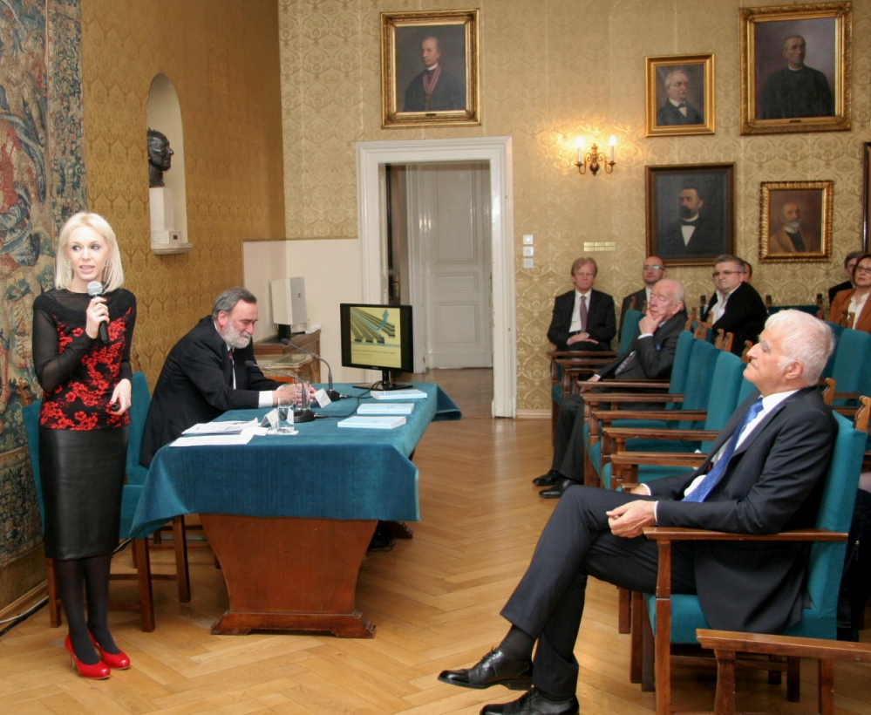

Zagreb, 28. veljače 2017. – U palači Hrvatske akademije znanosti i umjetnosti u utorak 28. veljače dr. sc. Martina Basarac Sertić, znanstvena suradnica Odsjeka za ekonomska istraživanja HAZU, održala je predavanje na temu Hrvatska drvnoprerađivačka industrija: stanje, trendovi i perspektive. U predavanju je istaknula da su šume koje prekrivaju 48 posto površine Hrvatske i njihove općekorisne funkcije prirodni kapital Hrvatske. „Šume su multifunkcionalne jer služe u gospodarske, društvene i ekološke svrhe te je, kao što je istaknuto u novoj strategiji Europske unije za šume i sektor baziran na šumama, njihova socioekonomska važnost velika, ali se često podcjenjuje“, kazala je Basarac Sertić, istaknuvši da su značenje i uloga industrija prerade drva i proizvodnje namještaja osobito važni. Prikazavši trendove i perspektive hrvatskog drvnoprerađivačkog sektora, pregled ključnih makroekonomskih pokazatelja, analizu osnovnih financijskih rezultata poduzetnika, strukturno-poslovnih pokazatelja i strateških dokumenata, dr. sc. Martina Basarac Sertić je kazala da su se industrija prerade drva i proizvodnje namještaja razvijale i u uvjetima gospodarske krize, tako da postoje potrebni uvjeti da se u povoljnijim uvjetima ostvari još bolji razvoj, pogotovo zbog iznimne kvalitete hrvatskih šuma. „Hrvatska se mora okrenuti europskim i svjetskim tržištima, brendirati i ujediniti napore u rješavanju problema“, rekla je Basarac Sertić. Spomenula je i da Hrvatska u ovom sektoru u posljednje vrijeme ostvaruje vanjskotrgovinski suficit, no pojasnila je da je u slučaju proizvodnje namještaja riječ o tome da je smanjen uvoz. Hrvatski drvnoprerađivački sektor zapošljava oko 20.000 ljudi, šumarski sektor još dodatnih 9000 ljudi, dok se s brojem zaposlenih u proizvodnji papira i celuloze ta brojka penje i do 50.000. Glavni izvozni partneri drvnoprerađivačke industrije su Italija, Egipat i Slovenija, a uvozni Austrija, BiH i Slovenija.
Predsjednik HAZU akademik Zvonko Kusić u uvodnom je izlaganju pojasnio da se ovo predavanje nastavlja na izdavanje knjige Hrvatska prirodna bogatstva u kojoj je Akademija objavila opsežan popis i analizu prirodnih bogatstava od nacionalnog interesa te prijedloge za njihovu zaštitu i racionalno iskorištavanje.
Dr. sc. Martina Basarac Sertić (1985.) znanstvena je suradnica Odsjeka za ekonomska istraživanja HAZU, a 2012. je doktorirala s temom Makroekononski čimbenici konkurentnosti drvnog sektora. Objavila je dvije knjige te 19 znanstvenih radova u međunarodnim znanstvenim časopisima.

Marijan Lipovac
Ured za odnose s javnošću i medije HAZU

